**附件一：**

2025年唐山市中等职业学校技能竞赛 “新材料智能生产与产品检验”项目比赛规程

一、比赛名称

比赛名称：新材料智能生产与产品检验

比赛组别：中职组

比赛归属专业大类：能源动力与材料类

二、比赛目的

深入贯彻党的二十大精神，落实《国家职业教育改革实施方案》，服务新材料产业“高端化、智能化、绿色化”重大发展战略，对接新材料智能生产领域人才培养要求，服务学生全面发展和可持续发展、深化产教融合、科教融汇，实施产教协同育人。通过对接国家专业教学标准、行业生产标准等标准，紧扣新材料生产领域岗位群和典型工作任务，完善“岗课赛证”教学模式，引领能源动力与材料大类相关专业建设和教学改革，推动职业院校“双师型”师资队伍建设，大力培养适应我省经济与社会发展的高素质劳动者和技术技能型人才，强化职业院校学生职业技能训练和职业能力的综合运用，推动中等职业教育高质量发展。

三、比赛内容

比赛内容包括钢铁智能生产模块（模块一）、新材料知识与技能模块（模块二）。比赛过程中参赛选手须分工及协作完成两个模块的操作。

本次比赛时间为1天，模块一钢铁智能生产，完成氧气顶吹转炉两炉钢的冶炼仿真操作，时间为 90 分钟；模块二新材料知识与技能，完成理论机试考核，时间为 90 分钟。各参赛队选手按照竞赛日程安排参加相应竞赛项目的检录、参赛编号和赛位号抽取，并完成相关项目的竞赛操作。

表1 比赛项目分值占比

|  |  |  |  |  |  |
| --- | --- | --- | --- | --- | --- |
| 模块 | | 主要内容 | 比赛时长 | 分值 | 分值占比 |
| 模块一 | 钢铁智能生产 | 完成一炉正常炉次的仿真冶炼操作 | 90 分钟 | 100 分 | 30% |
| 完成一炉异常炉次的仿真冶炼操作 | 100 分 | 30% |
| 模块二 | 新材料知识与技能 | 上机随机组卷 | 90 分钟 | 100 分 | 40% |
| 合计 | | | 180 分钟 | 100 分 | 100% |

四、比赛方式

本赛项为团体赛，每所学校最多报2支参赛队伍。每支参赛队由 3 名学生组成，其中包括队长 1 名，性别不限。参赛选手应为唐山市中等职业学校(含技工类学校）2025年全日制在籍学生，“3+2”“3+4”等贯通培养项目仅限中专段在籍生报名参加，且年龄不超过21周岁，年龄计算的截止时间以 2025年7月2日为准。每支参赛队可配备指导教师1～2 名。如有变化，按2025年唐山市中等职业学校技能竞赛通知执行。

1. 竞赛流程

（一）竞赛操作流程图

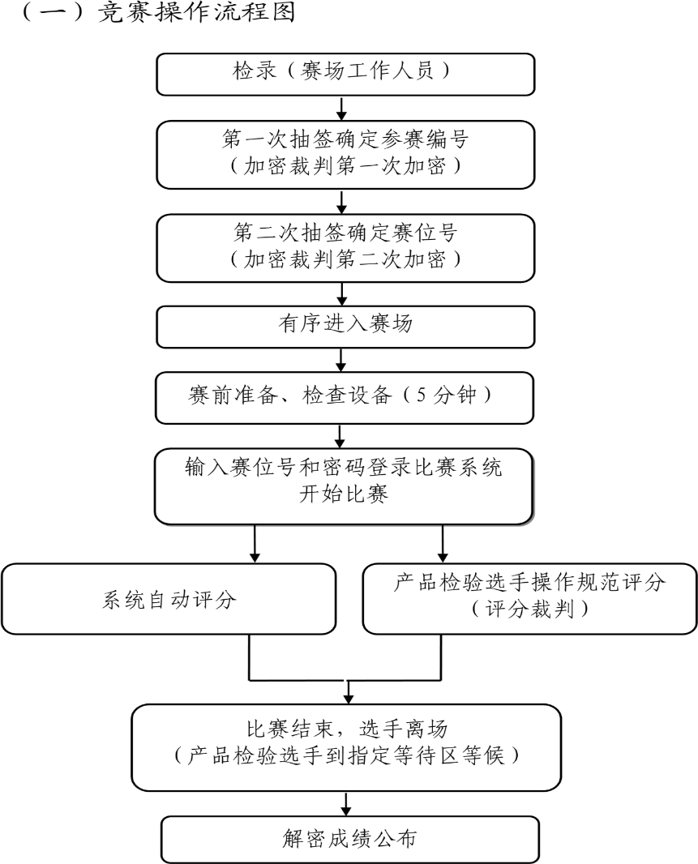

图1 竞赛流程图

1. **竞赛日程**

竞赛日程安排见表2。

表2 竞赛日程安排表

|  |  |  |  |
| --- | --- | --- | --- |
| 日期 | 时间 | 内容 | 地点 |
| 2025.7.3 | 8:30～9:00 | 参赛队报到 | 承办校确定 |
| 9:05～9:25 | 选手熟悉赛场 | 承办校确定 |
| 9:25～9:45 | 召开领队会及赛前说明会 |
| 9:45～10:00 | 抽取抽签顺序号 |
| 10:00～10:20 | 模块二检录、加密、凭抽签顺序号抽取赛位号 | 承办校确定 |
| 10:20～11:50 | 模块二比赛 |
| 11:50～14:30 | 模块二评分及汇总整理 |
| 14:30～14:50 | 模块一检录、加密、凭抽签顺序号抽取赛位号 |
| 15:00～16:30 | 模块一比赛 |
| 16:30～17:30 | 模块一评分及汇总整理 |

1. **场次安排**

具体竞赛场次安排见表 3。

表3 比赛场次安排

|  |  |  |  |  |
| --- | --- | --- | --- | --- |
| 赛项分项 | 时间 | 任务安排 | 地点 | 备注 |
| 模块一 | 15:00～16:30 | 仿真软件竞赛 | 承办校确定 | 1 号选手 |
| 模块二 | 10:20～11:50 | 理论机考 | 承办校确定 | 2、3 号选手 |

六、比赛规则

(一)报名及组队规则

1.使用规定的市或学校等行政区代表队名称，不接受跨校组队报名。

2.每个参赛队不超过2名指导教师，指导教师须为本校在职教师。

3.参赛选手须为唐山市中等职业学校(含技工类学校）2025年全日制在籍学生，“3+2”“3+4”等贯通培养项目仅限中专段在籍学生。

4.参赛选手和指导教师确认后，原则上不再更换。因故无法参赛的，须由唐山市、县级教育行政部门(或参赛学校)于开赛前 7 个工作日出具书面说明，经大赛执委会办公室批准后予以更换。

(二)熟悉场地、入场规则

1.各参赛队到指定区域熟悉场地，不允许进入比赛区；严禁拥挤，喧哗，以免发生意外事故。

2.参赛选手须持参赛证、身份证、经学校注册的学生证提前 10 分钟到检录区集合，经裁判核验后进入加密区。

3.裁判对参赛选手进行一、二次加密，选手凭赛位号进入赛场；比赛开始 30 分钟后不得入场。

(三)赛场规则

1.比赛开始前，未经裁判同意，严禁随意触碰竞赛设施。比赛中途不得离开赛场。

2.比赛过程中，参赛选手须服从裁判人员指挥和监督，严格遵守安全操作规程。

3.比赛过程中，未经裁判许可，选手不得更换设备，不得运行与比赛无关的软件，不得随意重启、关闭计算机，不得对计算机内的文件进行复制、更改、删除等操作。

4.选手完成全部考核项目后点击提交按钮，系统自动退出。

(四)离场规则

裁判宣布终止比赛时，选手停止竞赛任务的操作。按照要求离开赛场或到指定场所休息，离场时不得带走现场任何物品。

(五)成绩评定规则

模块一、模块二均采用机考评分。

七、比赛环境

比赛场地平整、明亮、通风良好，净高不低于3m。同时，提供与比赛现场空间相关联的专家、裁判工作室、技术支持团队及配件备件准备室、指导教师休息区等。

(一)模块一环境

1.赛场配备 220V 单相三线的交流电源，供电系统有必要的安全保护措施，提供独立的电源保护装置和安全保护措施。

2.竞赛赛位：房间不少于44台计算机，其中4台为备用机器。每个赛位准备桌子 1 张、凳子 1 张，电脑 2 台。

3.计算机硬件配置要求：i3 十代以上 CPU，8G 以上内存，19 寸以上 LED 显示器，500G 以上硬盘，虚拟界面计算机要求独立显卡 2G 以上显存，具有良好的可靠性、通用性和兼容性。

4.计算机操作系统：可采用 32 位 windows7、32 位windows10、64 位 windows7、64 位 windows10。

5.比赛系统由山东星科智能科技股份有限公司提供：转炉炼钢仿真系统。

(二)模块二环境

1.赛场配备 220V 单相三线的交流电源，供电系统有必要的安全保护措施，提供独立的电源保护装置和安全保护措施。

2.竞赛赛位：房间不少于44 台计算机，其中 4 台为备用机器。每个赛位准备桌子 1 张、凳子 1 张，电脑 1台。

3.比赛系统由山东星科智能科技股份有限公司提供：考试信息化管理平台系统。

八、评分方法

大赛评分由软件系统自动评分完成。

(一)模块一(钢铁智能生产)

安全操作知识内容、过程控制、异常工况的处置、操作步骤、终点成分和温度、脱氧合金化、操作合理性部分由系统自动生成分数；成本核算、生产效率部分根据报表由计算机自动进行计算得分，由裁判评分。

(二)模块二(新材料知识与技能)由夏蕾网络学生信息化在线考试系统自动生成分数。

竞赛总分为 100 分。各参赛队的最终得分为以上两部分实际得分按比例计算结果之和。

(四)评分标准

依据参赛选手完成的情况实施综合评定。评定依据结合国家及行业的相关标准和规范，全面评价参赛选手职业能力的要求，本着“科学严谨、公正公平、可操作性强”的原则制定评分标准。模块一评分方式采用计算机自动评分(为杜绝为赛而赛，所有违背冶金工艺原理、与现场实际生产操作不相符的参数输入、操作视为无效，并扣除相应所得分值)；模块二为机考自动评分。裁判在本场比赛结束后，调取、打印选手考核报表，进行综合评议，审定系统评分。选手系统参考分数相同时，以操作过程、数据与生产现场相符为依据，符合生产实际、经济数据指标最优者排名靠前。

1.钢铁智能生产评分主要内容为安全操作知识、工艺技术经济指标的调节与控制、随机故障的处置，转炉炼钢正常炉次仿真操作和转炉炼钢指定异常炉次仿真操作评分标准相同。

表4 钢铁智能生产模块评分标准

|  |  |  |  |
| --- | --- | --- | --- |
| 项目 | 内容及评分 | 说明 | 扣分项 |
| 安全操作确认 | 设备仪器确认  (5分) | 转炉位置、称量、加料等设备到位情况(5 分) | 未进行确认者，扣 1 分/项 |
| 炼钢过程控制 | 操作流程  (15分) | 废钢、铁水的装入、关挡火门、降烟罩、吹炼、升烟罩、开挡火门、吹炼结束等  (15 分) | 每错误 1 项(次)扣 1 分，扣完为止 |
| 参数与技能控制  (20分) | 碱度、FeO 含量  (10 分) | 碱度、FeO 含量控制不当，引起返干，小干扣 1 分/次，中干扣 5 分/次，大干扣 10 分 |
| FeO 含量控制不当，引起喷溅，小喷溅扣 1 分/次，中喷溅扣 5 分/次，大喷溅扣 10 分 |
| 氧枪控制  (10 分) | 控制不当、不及时等引起的工况或导致工况不能及时处置的，扣 2 分/次 |
| 终点成分和温度  (15分) | 终点温度、C、P 等主要成分 | 温度允许偏差±10℃，在偏差范围之外每 1℃扣 1 分；C 每偏差 0.01%扣 1 分，目标值偏差±0.01%内算命中；P 每高0.01%扣 1 分 |
| 脱氧合金化  (10分) | C、Si、Mn 按指定范围控制 | 碳目标值偏差±0.01%内算命中，硅、锰目标值偏差±0.03%内算命中，未命中每偏差 0.01%扣 1 分 |
| 终点加料  (5分) | 冶炼终点前不合理时间加料 | 出现一次扣 1 分 |
| 操作合理性 | 加料、出钢温度等  (10 分) | 低于合理温度出钢 | 扣 10 分 |
| 矿石、造渣料等加入及吹氧时间不合理 | 出现一次扣 2 分 |
| 冶炼成本 | 冶炼成本  (15 分) | 所有参赛队成本排序 | 剔除废钢队，参赛队成本最低为15分，其他队按名次递减 0.5 分，直至 0 分 |
| 效率 | 冶炼效率  (5 分) | 所有参赛队冶炼时间排序 | 剔除废钢队，参赛队冶炼用时最短为 5 分，其他队按名次递减 0.1 分，直至 0 分 |
| 总计 | 100 分 |  |  |

2.新材料知识与技能

表5 新材料知识与技能机考评分参照表

|  |  |  |  |  |  |
| --- | --- | --- | --- | --- | --- |
| 考核内容 | 黑色金属材料知识与技能 | 有色金属材料知识与技能 | 建筑材料知识与技能 | 其它新材料相关知识与技能 | 合计 |
| 单选题(40 分) | 30% | 30% | 30% | 10% | 100% |
| 多选题(30 分) | 30% | 30% | 30% | 10% | 100% |
| 是非题(30 分) | 30% | 30% | 30% | 10% | 100% |
| 合计(100 分) | 30% | 30% | 30% | 10% | 100% |

九、比赛须知

按照《唐山市教育局关于举办2025年全市中等职业学校技能竞赛的通知》等相关制度，分别阐述本赛项参赛队、指导教师、参赛选手、工作人员等应注意的重点事项。对参赛学生重点说明是否需要购买保险，对指导教师重点说明带队和指导要求，对参赛选手重点说明比赛纪律和仪表仪容，对工作人员重点说明工作规范和纪律等。

(一)参赛队须知

1.各参赛队必须为每位参赛选手办理意外伤害险。报到时请出具校方为参赛选手在大赛期间办理的人身意外伤害保险保单复印件或提供校方开具的参赛选手人身意外伤害保险有效证明文件，以便工作人员核验。

2.参赛队应该参加赛项执委会组织的闭赛式等各项赛事活动。

3.领队须按时参加赛前领队会议，不得无故缺席。

4.领队应积极做好本市参赛队的服务工作，协调参赛队与赛项组织机构及承办院校的对接工作。

5.在赛事期间，领队及参赛队其他成员不得私自接触裁判，凡发现有不当行为的，取消其参赛资格，成绩无效。

6.所有参赛人员须按照赛项规程要求按时完成赛项赛后评价工作。

7.对于有碍比赛公正和比赛正常进行的参赛队，视其情节轻重，按照《唐山市教育局关于举办2025年全市中等职业学校技能竞赛的通知》给予警告、取消比赛成绩、通报批评等处理。其中，对于比赛过程及有关活动造成恶劣影响的，以适当方式通告参赛学校或其所属地区的教育行政主管部门依据有关规定给予行政或纪律处分，同时停止该院校参加唐山市中等职业学校技能竞赛1 年。涉及刑事犯罪的移交司法机关处理。

(二)指导教师须知

1.指导教师应该根据赛项规程要求做好参赛选手保险办理工作，并积极做好选手的安全教育。

2.指导教师应自觉遵守大赛各项制度，尊重专家、裁判、仲裁及赛项承办单位工作人员。要引导和教育参赛选手对于认为有影响个人比赛成绩的裁判行为或设备故障，按照赛项指南规定和大赛制度与裁判、工作人员进行充分沟通或赛后提出申诉，不得在网络、微信群等各种媒体发表、传播有待核实信息和过激言论。对比赛过程中的争议问题，要按大赛制度规定程序处理，不得采取过激行为。

(三)参赛选手须知

1.参赛选手应该文明参赛，服从裁判统一指挥，尊重赛场工作人员，自觉维护赛场秩序。如参赛选手因对裁判不服从而停止比赛，则以弃权处理。

2.参赛选手须严格遵守竞赛规程规定的安全操作流程，防止发生安全事故。

3.参赛选手应该爱护赛场使用的设备、仪器等，不得人为损坏比赛所使用的仪器设备。

4.参赛选手须严格按照规定时间进入候考区和比赛场地，不允许携带任何竞赛规程禁止使用的电子产品及通讯工具，以及其它与竞赛有关的资料和书籍，不得以任何方式泄露参赛院校、选手姓名等涉及竞赛场上应该保密的信息。

5.参赛选手对于认为有影响个人比赛成绩的裁判行为或设备故障等，应向指导老师反映，由指导老师按大赛制度规定进行申诉。参赛选手不得利用比赛相关的微信群、QQ 群发表虚假信息和不当言论。

(四)工作人员须知

1.工作人员必须服从赛项组委会统一指挥，佩戴工作人员标识，认真履行职责，做好服务赛场、服务选手的工作。

2.工作人员按照分工准时上岗，不得擅自离岗，应认真履行各自的工作职责，保证竞赛工作的顺利进行。

3.工作人员应在规定的区域内工作，未经许可，不得擅自进入竞赛场地。如需进场，需经过裁判长同意，核准证件，有裁判跟随入场。

4.如遇突发事件，须及时向裁判长报告，同时做好疏导工作，避免重大事故发生，确保竞赛圆满成功。

5.竞赛期间，工作人员不得干涉及个人工作职责之外的事宜，不得利用工作之便，弄虚作假、徇私舞弊。如有上述现象或因工作不负责任的情况，造成竞赛程序无法继续进行，由赛项组委会视情节轻重，给予通报批评或停止工作，并通知其所在单位做出相应处理。

6.做好赛场记录，并签名承担自己的责任。

十、奖项设定

根据竞赛成绩，从高到低排序，团体赛按参赛队的数量，其中10%设一等奖，20%设二等奖，30%设三等奖(小数点后四舍五入)。

十一、技术规范

《冶金行业职业技能鉴定标准—炼钢工》

《有色金属行业职业技能鉴定标准—火法冶炼工》《有色金属行业职业技能鉴定标准—湿法冶炼工》

《有色金属行业职业技能鉴定标准—电解精炼工》

《国家职业技能标准—水泥生产工(2020 版)》

《中职专业教学标准—钢铁冶炼》

《中职专业教学标准—有色金属冶炼》

《中职专业教学标准—钢铁装备运行与维护》

《中职专业教学标准—有色装备运行与维护》

《中职专业教学标准—建筑与工程材料》

《通用硅酸盐水泥 GB 174-2007》

十二、赛场预案

赛前成立承办校领导等相关人员组成的应急处理小组，比赛期间发生任何意外事故(如赛卷、设备、安全等)，发现者应第一时间报告专家组长，立即采取措施避免事态扩大，启动应急预案予以解决并报告大赛组委会。赛项出现重大安全问题可以停赛，是否停赛由赛项组委会决定。事后，应向大赛组委会报告详细情况。

十三、赛项安全

赛项安全是技能竞赛一切工作顺利开展的先决条件，是赛项筹备和运行工作必须考虑的核心问题。采取切实有效措施保证大赛期间参赛选手、指导教师、裁判员、工作人员及观众的人身安全。

(一)参赛队责任

1.各学校组织参赛队时，须安排除参赛选手、指导教师、领队以外的随行人员购买大赛期间的人身意外伤害保险。

2.各学校参赛队组成后，须制定相关管理制度，并对所有选手、指导教师进

行安全教育。

3.各参赛队伍须加强对参与比赛人员的安全管理，实现与赛场安全管理对接。

(二)应急处理

比赛期间发生意外事故，发现者应第一时间报告赛项专家组长，同时采取措施避免事态扩大，立即启动预案予以解决并报告组委会。赛项出现重大安全问题

可以停赛，应向组委会报告详细情况。

(三)处罚措施

1.因参赛队伍原因造成重大安全事故的，取消其获奖资格。

2.参赛队伍有发生重大安全事故隐患，经赛场工作人员提示、警告无效的，可取消其继续比赛的资格。

3.赛场工作人员违规，按照相应的制度追究责任。情节恶劣并造成重大安全

事故的，由司法机关追究相应法律责任。

4.本技术文件的最终解释权归赛项组织委员会。